品牌商城这里很急。请尽快解决
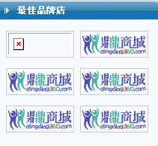
上图是品牌商城页面里的


上图是品牌商城页面里的
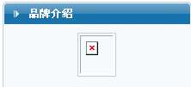
上图是首页里点品牌分类的的品牌的页面

这三个地方的品牌图片大小不一样，而且只能从后台添加品牌那上传图片，最佳品牌和商品品牌区的品牌图片没地方上传。
二、品牌商城这个页面得从新设计一下，在页面的左边加上品牌的分类的导航，在这个页面里，如果页面空间有问题可以考虑去掉资讯排行。

1.后台解决方案》、场景管理》、添加场景》完了前台不显示。经典套装的编辑内容场景图片不起作用、
2.添加商品提交并返回列表值不能提交。产品列表最好按日期时间排列。
3.其他功能消息管理》消息列表下的分页标示不明白。
4. 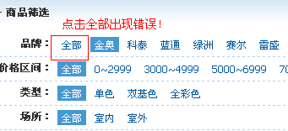
5.魔力世界需调整时间体验，结束时间最好有个倒计时时间显示。
6.不同浏览器都得支持、不同分辨率都是全屏的。
7.在后台里添加品牌，上传后的图片有的在品牌列表里不显示。
9.后台品牌关联那块需设置批量删除。
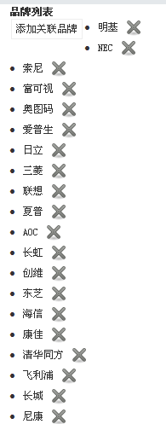
像这样品牌多的一个一个的删太麻烦。

